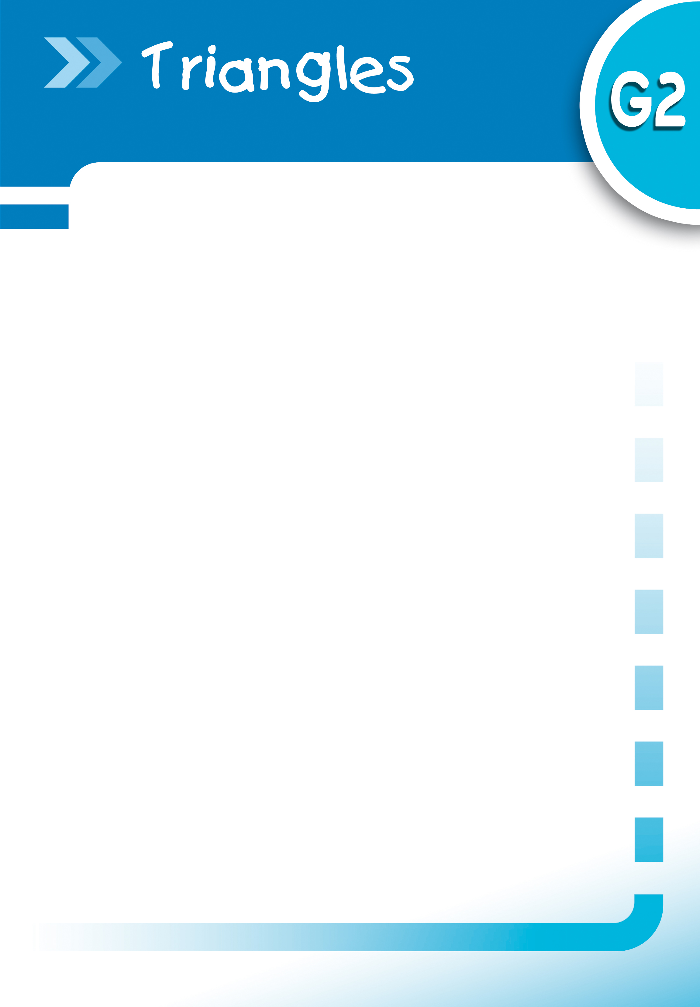

117

Copyright (c) 2009 Permission est accordée de copier, distribuer et/ou modifier ce document selon les termes de la Licence de Documentation Libre GNU (GNU Free Documentation License), version 1.1 ou toute version ultérieure publiée par la Free Software Foundation ; voir : Fichier-Propriétés-Description.
Cette note ne s'imprime pas !



- : Somme des angles d'un triangle (découverte)

118

  - Trace deux triangles quelconques de formes différentes et mesure leurs angles à l'aide d'un rapporteur.
  - Trace un triangle particulier (isocèle, rectangle ou équilatéral) puis mesure ses angles à l'aide d'un rapporteur.
  - Pour chaque triangle tracé, additionne les mesures des trois angles.
Que remarques-tu ?
  - Essaie de tracer un triangle dont la somme des angles est égale à 220°.
Que remarques-tu ?
- : Somme des angles d'un triangle (démonstration)
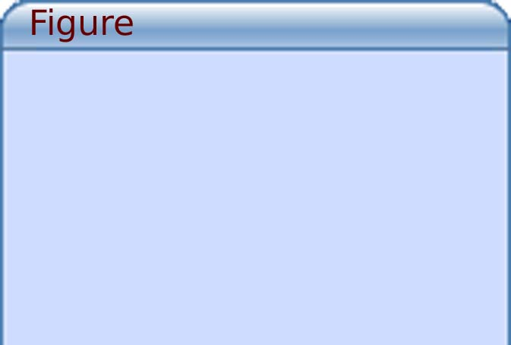
  - Avec TracenPoche, place trois points A, B et C.
A
B
C
J
I
C'
B'
En utilisant le bouton 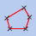, construis le triangle ABC.
À l'aide du bouton 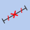, place les points I et J, milieux respectifs de [AC] et [AB].
En utilisant le bouton 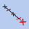, construis le point C', symétrique de C par rapport à J et enfin le point B', symétrique de B par rapport à I.
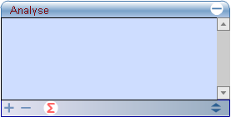
  - Dans la fenêtre Analyse, recopie :

A,B',C' alignés ?

Appuie sur la touche F9. Quelle est la réponse ? Nous allons démontrer cette réponse.
  - En utilisant une propriété sur la symétrie centrale, démontre que les droites (AB') et (AC') sont parallèles à la droite (BC). Déduis-en que les points C', A et B' sont alignés. Trace alors la droite (B'C').
  - On va maintenant s'intéresser aux angles. Dans la fenêtre Analyse, recopie :

angle(ABC)=
angle(BAC')=

119

Appuie sur la touche F9 puis déplace les points A, B et C. Que remarques-tu ?

Nous allons démontrer ce que TracenPoche affirme.
  - En utilisant la symétrie de centre J, démontre que=puis en utilisant la symétrie de centre I, démontre que=.
  - Déduis-en que = 180°.
  - Application : Marco, Célia et Romain ont tracé chacun un triangle et ont mesuré leurs angles. Sans utiliser de rapporteur, indique si certains se sont trompés :
94°  67°  45°  Marco | 80°  62°  32°  Célia | 54°  81°  46°  Romain
- : Hasardons-nous à construire un triangle
  - Choisis trois nombres compris entre 2 et 15. Note-les sur ton cahier. À main levée, trace un triangle dont les trois nombres choisis sont les mesures de ses côtés (en cm).
  - Essaie de tracer précisément ce triangle (en t'aidant de ta règle et de ton compas).
  - Tous les élèves de la classe ont-ils forcément réussi à tracer leur triangle ?
Explique pourquoi.
13 cm
L
M
K
4 cm
7 cm
  - Penses-tu qu'il soit possible de tracer en vraie grandeur le triangle représenté ci-contre à main levée ? Justifie.

- : Inégalité ou égalité ?
Nous allons utiliser le logiciel TracenPoche pour mener une expérience.
  - Place trois points A, B et M et trace le segment [AB].
A
B
M
  - Dans la fenêtre Analyse, recopie :

120

AB=
calc(AMBM)=
Appuie sur la touche F9 puis déplace les points et observe les nombres donnés.
  - Peut-on avoir AM  MB  AB ? Si oui, quand cela se produit-il ?
  - Peut-on avoir AM  MB = AB ? Si oui, quand cela se produit-il ?
- : Trois données insuffisantes
  - Trace un triangle EFG tel que= 48°,= 70° et= 62°. Mesure le périmètre de ce triangle. Obtiens-tu la même valeur que tous les autres élèves de la classe ?
  - Deux triangles pour les mêmes mesures
    - Trace un segment [RS] qui mesure 5 cm et une demi-droite [Sx) telle que= 50°.
    - Trace le cercle de centre R et de rayon 4 cm.
Celui-ci coupe la demi-droite [Sx) en deux points que tu nommeras T et U.
    - Quelles mesures sont communes aux triangles RST et RSU ? Combien y en a-t-il ?
  - Trois mesures permettent-elles toujours de construire un triangle unique ? Justifie.
- : Un joli cercle d'amis
Kévin et Nicolas ont tous les deux leur arbre fétiche sous lequel ils aiment se reposer à l'ombre. Mais ils aiment aussi faire la course en partant chacun de leur arbre. Pour que la course soit équitable, il faut que l'arrivée soit située à la même distance des deux arbres.
  - Sur ton cahier, place deux points K et N (distants de 4 cm) pour représenter les arbres de Kévin et de Nicolas. Construis ensuite un point à égale distance des deux arbres K et N et places-y un drapeau.
  - Où placer l'arrivée pour que la course soit la plus courte possible ?
Si Kévin et Nicolas veulent une course plus longue, où peuvent-ils encore planter le drapeau ? Quel est l'ensemble des points possibles pour l'arrivée ? Trace-le en bleu.
  - Gabin a aussi son arbre et il aimerait bien jouer avec Nicolas au même jeu. Sur ton cahier, place un point G, comme sur la figure ci-dessous représentant l'arbre de Gabin.
N

121

G
K

Trace en rouge l'ensemble des points équidistants des arbres de Gabin et de Nicolas.
  - Mais Kévin, désormais, s'ennuie. Il propose : « Organisons une course à trois ! ».
Où peuvent-ils planter le drapeau ? Pourquoi ?
  - Yann n'a pas d'arbre à lui mais veut aussi courir avec ses amis. Nicolas est catégorique : « Si tu veux jouer avec nous, ton arbre doit être aussi loin du drapeau que les nôtres ! ».
Place plusieurs points où pourrait être l'arbre de Yann. Où semblent se situer ces points ?
Trace, au crayon de papier, l'ensemble des points où pourrait être l'arbre de Yann.
- : Position du centre du cercle circonscrit
Nous allons utiliser le logiciel TracenPoche pour mener une expérience.
  - Trace un triangle ABC.
En utilisant le bouton 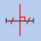, construis les médiatrices de ses côtés.
À l'aide du bouton , place le point O centre du cercle circonscrit au triangle ABC.
En utilisant le bouton , trace enfin le cercle circonscrit au triangle ABC.
  - Déplace les sommets du triangle. Le point O se trouve-t-il toujours à l'intérieur du triangle ABC ?
  - Dans la fenêtre Analyse, recopie :
angle(BAC)=
Appuie sur la touche F9 puis déplace le point A. À quelle condition le point O se trouve-t-il à l'intérieur du triangle ABC ? Sinon, que se passe-t-il ?
  - Le point O peut-il se trouver sur l'un des côtés du triangle ABC ? Si oui, que peut-on dire alors de sa position ? Quelle est, dans ce cas, la nature du triangle ABC ?
- : Utiliser la somme des angles d'un triangle

122

À connaître
Dans un triangle, la somme des mesures des angles est égale à 180°.
Exemple : Le triangle PAF est tel que= 67° et= 56°.
Quelle est la mesure de l'angle?
= 67°  56° = 123°.
Or, la somme des mesures des angles d'un triangle est égale à 180°.
Donc= 180° − 123° = 57°.
Exercices « À toi de jouer »
- Peut-on construire le triangle DOG avec= 72° ;= 37° et= 73° ?
Justifie ta réponse.
- Dans le triangle RAT, l'anglemesure 34° et l'anglemesure 23°.
Quelle est la mesure de l'angle?
- Le triangle BEC est isocèle en B etmesure 107°.
Quelles sont les mesures des deux autres angles ?
- Quelles sont les mesures des angles d'un triangle équilatéral ?
- : Utiliser l'inégalité triangulaire
À connaître
Dans un triangle, la longueur d'un côté est toujours inférieure à la somme des longueurs des deux autres côtés.
Lorsqu'il y a égalité, les trois points sont alignés.
Remarque : Pour vérifier si on peut construire un triangle, il suffit de vérifier que la plus grande longueur est inférieure à la somme des longueurs des deux autres côtés.
Exemple 1 : Peut-on construire le triangle COR avec CO = 5 cm ; OR = 6 cm et RC = 4 cm ?
[OR] est le plus grand côté (OR = 6 cm). Donc on calcule RC  CO = 4  5 = 9 cm.
Comme OR  RC  CO, le triangle COR est constructible.
Exemple 2 : Écris les trois inégalités pour le triangle BOL.
Dans le triangle BOL, on a : BO  BL  OL ;
OL  BO  BL ;
LB  OB  OL.
Exercices « À toi de jouer »
- Écris toutes les inégalités pour le triangle ci-dessous.

123

M
L
A
- Le triangle THE avec TH = 3,4 cm ; HE = 7 cm et ET = 3,7 cm est-il constructible ?
Justifie la réponse.
- Peut-on construire le triangle SEL tel que SE = 9 cm ; EL = 3 cm et LS = 4 cm ?
Justifie ta réponse.
- : Construire un triangle
Exemple 1 : Construis un triangle BAS tel que AB = 10,4 cm ; BS = 8 cm et= 99°.
99°  10,4 cm  8 cm  S  B  A | 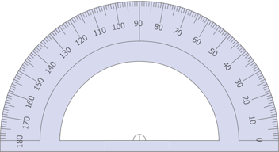  B  S | 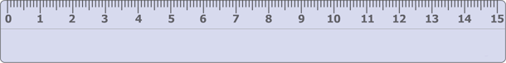  B  S  A
On effectue une figure à main levée en respectant la nature des angles. | On construit un segment [SB] de 8 cm de longueur.  On trace un angle de sommet B mesurant 99°. | On place le point A à 10,4 cm du point B.  On trace le triangle BAS.
Exemple 2 : Construis le triangle GAZ tel que AZ = 11,2 cm ;= 100° et= 31°.
A  31°  100°  G  Z  11,2 cm | A  Z | Z  A  G
Exercice « À toi de jouer »
- Construis un triangle LET tel que= 55° ; ET = 5 cm et TL = 4,3 cm.
- : Construire le cercle circonscrit à un triangle
À connaître
Le point de concours des trois médiatrices d'un triangle est le centre du cercle circonscrit au triangle. Ce cercle passe par les trois sommets du triangle.

124

Exemple : Trace le cercle circonscrit au triangle PAF.
A  P  F | A  P  F  O | A  P  F  O
On construit la médiatrice du segment [AP]. | Il suffit de construire les médiatrices de deux côtés. Elles se coupent en O. | Le cercle circonscrit est le cercle de centre O et de rayon OA (ou OF ou OP).
Exercice « À toi de jouer »
- Trace le cercle circonscrit à EST tel que ET = 4,6 cm ;= 93° et= 34°.
Somme des angles

125

- Calcul de l'angle manquant
Dans chaque cas, calcule la mesure de l'angle inconnu.
E  F  U  ?  61°  14° | K  S  I  71°  23°  ?
E  B  C  30°  75°  ? | P  45,5°  13,5°  L  A  ?
- Calcul de l'angle manquant (bis)
Dans chaque cas, calcule la mesure de l'angle demandé.
?  P  I  75°  C | P  S  55°  G  ?
U
A
E
37°
?
- Sans figure !
  - PIF est un triangle tel que = 44° et = 40°. Calcule la mesure de.
  - COL est un triangle tel que = 5,5° et= 160,5°. Calcule la mesure de.
- Sans figure ! (bis)
Dans chaque cas, fais un schéma à main levée puis calcule l'angle
  - OUI est rectangle en I et= 58°.
  - OUI est isocèle en I et= 58°.
  - OUI est isocèle en O et= 58°.
- Erreurs ?
Les triangles représentés ci-dessous à main levée existent-ils ? Justifie chacune de tes réponses par un calcul.
U  V  W  93°  48°  39° | A  C  B  54°  32°
R  S  T  71°  38° | 46°  O  P  Q
L  M  N  37,54°  85,56°  57,2° | D  E  F  39,1°  69,4°  71,5°
- À toi de choisir !
60° | 50° | 10° | 40°
90° | 80° | 60° | 80°
50° | 60° | 50° | 10°
Choisis trois nombres du tableau correspondant aux mesures d'angles d'un triangle :
  - quelconque ;
  - équilatéral ;

126

  - non constructible ;
  - isocèle non équilatéral.
- Nature du triangle
Dans chacun des cas suivants, quelle est la nature du triangle ABC ? Justifie.
  - = 28° et= 124°.
  - = 37° et= 53°.
  - = 60° et BA = BC.
- Avec un tableur
On connaît les mesures de deux angles d'un triangle et on cherche la mesure du troisième à l'aide d'un tableur.

  - Quelles formules faut-il écrire dans les cellules B4 et B7 du tableur ?
  - Dans un triangle KLM, on suppose que = 57° et que= 72°.
Rédige puis effectue le calcul de la mesure de l'angle, de deux façons différentes.
  - Vérifie tes réponses ainsi que celles des exercices 1 et 3 à l'aide de ta feuille de calcul.
- Triangle isocèle et tableur
On connaît la mesure de l'angle principal d'un triangle isocèle et on cherche les mesures des deux autres angles à l'aide d'un tableur.

  - Quelle formule faut-il écrire dans la cellule B4 du tableur ?
  - Dans un triangle RST isocèle en S, on sait que= 48°. Rédige puis effectue les calculs des mesures des angleset
  - Vérifie à l'aide de ta feuille de calcul.
- En plusieurs fois
Calcule, en justifiant, la mesure de l'anglesachant que les points A, D et B sont alignés.
A
85°
35°
C
D
B
- Calculs, démonstration, construction
C
E
F
36°
D
  - Sur la figure ci-dessus, réalisée à main levée, les points E, D et F sont alignés. En utilisant les indications portées sur la figure, calcule les mesures des angleset
  - Que peut-on dire du triangle CDF ? Justifie.
  - Construis la figure lorsque CD = 5 cm.
- Vrai ou faux ?
En observant la figure ci-dessous, qui n'est pas en vraie grandeur, Aline affirme que les points D, E et A sont alignés.
Qu'en penses-tu ?
A
C
D
E
65,42°
30,2°
54,38°
B
- Calcul sans justification

127

40°
B
A
C
D
E
O
F
63°
54°
48°
43°
?
À partir des données de la figure, calcule (sans justifier) la mesure de l'angle
- Avec des lettres
Dans chaque cas, exprime en fonction de x la mesure de l'angle
I  Z  P  x  37° | I  Z  P  x
Inégalité triangulaire
- Constructible ?
Explique pourquoi il est impossible de construire de tels triangles.
6,5 cm
3,1 cm
4,7 cm
6,8 cm
11,5 cm
A
B
C
E
F
G
- Constructible ? (bis)
Dans chacun des cas suivants, indique, sans le construire, si les trois segments donnés peuvent être les côtés d'un même triangle.
  - En effectuant des calculs.
18 mm
24 mm
15 mm
  - En mesurant et en effectuant les calculs nécessaires.

  - À l'aide du compas et d'une demi-droite à tracer sur ton cahier.
- À toi de choisir ! (bis)
8 cm | 5 cm | 12 cm | 2 cm
10 cm | 12 cm | 15 cm | 10 cm
9 cm | 3 cm | 5 cm | 7 cm
Choisis trois nombres du tableau correspondant aux longueurs des côtés d'un triangle :
  - non constructible ;
  - isocèle ;
  - quelconque ;
  - de périmètre 13 cm.
- Comment est-ce possible ?
Les trois côtés d'un triangle YHU ont pour mesure un nombre entier d'unités de longueur. Dans chaque cas, indique les valeurs minimale et maximale possibles pour YH lorsque :
  - UH = 6 et UY = 6 ;
  - UH = 12 et UY = 3.
- Cas particuliers

128

On considère trois points B, U et S.
  - On suppose que BU = 7, US = 16 et SB = 9.
Les points B, U et S sont-ils alignés ?
Si oui, dans quel ordre ?
  - À présent, on suppose que BU = 5, US = 13 et SB = 7. Les points B, U et S sont-ils alignés ?
Si non, quelle longueur dois-tu modifier pour que B appartienne au segment [US] ?
- Quelle étourdie !
Marie a recopié l'exercice de mathématiques à faire pour demain. En voici l'énoncé :
« ABCD est un quadrilatère tel que :
AB = 3 cm ; BC = 5 cm ; AC = 7 cm ; CD = 3 cm et BD = 1 cm. ».
Après plusieurs essais sans succès, Marie réalise qu'une des longueurs est fausse. Laquelle ? Modifie-la pour qu'il soit possible de placer les quatre points.
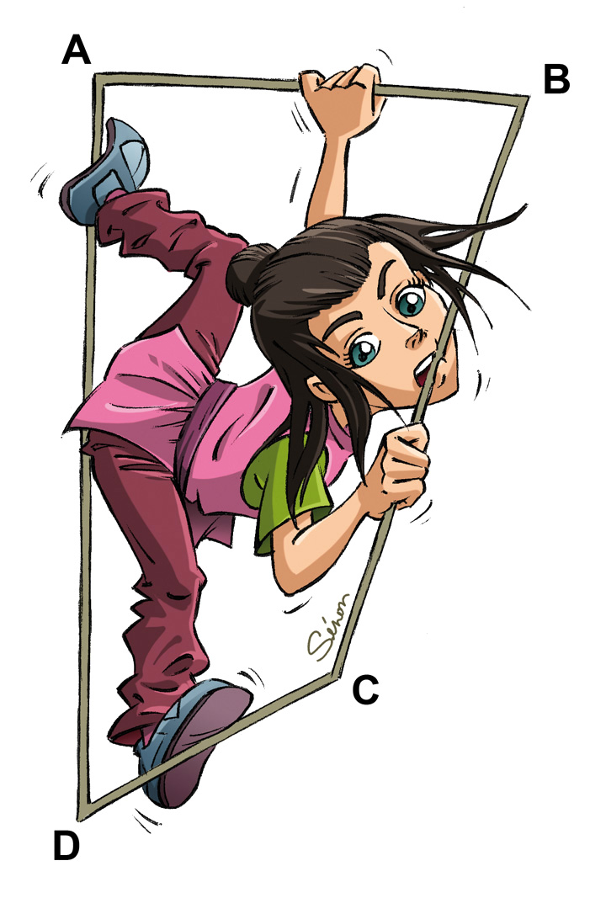
- Réfléchir puis construire
Soit un segment [AB] mesurant 7 cm. Construis sur la même figure, lorsque cela est possible, des points M, N, P, Q, R et S du même côté de (AB), vérifiant les conditions ci-dessous. Dans les cas où les points sont alignés, tu préciseras la position relative des trois points.
  - AM = 6 cm et BM = 4,5 cm.
  - AN = 4,8 cm et BN = 2,2 cm.
  - AP = 5 cm et BP = 12 cm.
  - AQ = 3,1 cm et BQ = 3 cm.
  - AR = 6,5 cm et BR = 2,4 cm.
  - AS = 11 cm et BS = 4 cm.
- Connaissant le périmètre
Le périmètre d'un triangle est 18 cm.
Ce triangle peut-il avoir un côté ...
  - de 7 cm ? Justifie.
  - de 6,4 cm ? Justifie.
  - de 10,5 cm ? Justifie.
  - de 9 cm ? Justifie.
Constructions
- Faire un schéma
Dans chaque cas, replace les informations sur une figure à main levée.
  - Le triangle SUR tel que :
SU = 4,5 cm,= 60° et= 40°.
  - Le triangle QTD tel que :
QT = 1 dm, TD = 7 cm et= 110°.
  - Le triangle MFV tel que :
MF = 9 cm, FV = 12 cm et MV = 6 cm.
- Faire un schéma (bis)
Dans chaque cas, dessine une figure à main levée (code les longueurs et les angles).
  - Le triangle POL isocèle en P tel que :
PO = 14 cm et LO = 5 cm.
  - Le triangle DYS isocèle en Y tel que :
DS = 7,2 cm et= 95°.
  - Le triangle GEH isocèle en G tel que :
EG = 4,8 cm et= 57,2°.
  - Le triangle MER équilatéral tel que :
ME = 5 cm.
  - Le triangle FAC rectangle en C tel que :
CA = 6,5 cm et= 50°.
  - Le triangle BUT rectangle isocèle en U tel que : BU = 3,8 cm.
- Construire à partir d'un schéma
Reproduis en vraie grandeur les triangles suivants.

129

U
A
E
4,5 cm
5,5 cm
5 cm
C
O
Q
5,8 cm
105°
20°
V
N
I
7 cm
6 cm
75°
- Un schéma pour une figure
Après avoir tracé une figure à main levée, construis en vraie grandeur ces triangles.
  - Le triangle GHI tel que :
GH = 8 cm, HI = 5 cm et GI = 6 cm.
  - Le triangle MNO tel que :
MN = 4,5 cm, MO = 7 cm et= 48°.
  - Le triangle DEF tel que :
= 45°, DE = 8 cm et= 28°.
  - Le triangle ABC tel que :
AB = 4 cm, AC = 6,7 cm et= 132°.
- Reporter pour reproduire
Reproduis les triangles suivants en utilisant uniquement une règle non graduée et un compas.
G
H
I
K
L
M
B
C
D
- Construire à partir d'un schéma (bis)
Reproduis en vraie grandeur les triangles suivants.
L
U
I
7 cm
35°
M
O
I
5 cm
8 cm
U
X
E
6 cm
58°
- Un schéma pour une figure (bis)
Trace une figure à main levée puis construis, en vraie grandeur, les triangles suivants :
  - Le triangle VUZ isocèle en U tel que :
VU = 6,5 cm et VZ = 4,5 cm.
  - Le triangle KGB équilatéral tel que :
KG = 6 cm.
  - Le triangle CIA rectangle en C tel que :
= 37° et CI = 5,5 cm.
  - Le triangle RTL isocèle en T tel que :
RT = 8 cm et= 48°.
- Calculer pour construire
Après avoir effectué les calculs nécessaires, trace chacun des triangles suivants en vraie grandeur.
  - Le triangle EFG tel que :
EF = 7,5 cm,= 49° et= 72°.
  - Le triangle PLM équilatéral de périmètre 15 cm.
  - Le triangle RST isocèle en S de périmètre 13 cm et tel que ST = 4 cm.
  - Le triangle AYB isocèle et rectangle en Y tel que BA = 7 cm.

130

  - Le triangle OCI isocèle en I tel que :
CO = 4,5 cm et= 30°.
- Construire puis décrire
  - Sur ton cahier, reproduis en vraie grandeur la figure suivante.
7 cm
70°
R
V
U
T
S
  - Écris le programme de construction.
Cercle circonscrit
- Longueurs égales
A
R
F
G
H
E
Sur la figure à main levée ci-dessus, F est le milieu de [RA] et les points E, F, G et H sont alignés. Écris, en justifiant, toutes les égalités de longueurs sur cette figure.
- Tracés de médiatrices d'un triangle
  - Construis un triangle CJR.
  - Trace en rouge la médiatrice de [JR] à l'aide du compas.
  - Trace en noir la médiatrice de [CJ] avec la règle graduée et l'équerre.
  - Construis la médiatrice (d) de [CR] avec seulement une équerre non graduée. Explique ta réponse.
  - Comment construire (d) avec uniquement une règle graduée ? Explique ta réponse.
- Médiatrice et équidistance
[AB] est une corde d'un cercle de centre O.
Démontre que la médiatrice du segment [AB] passe par le point O.
- Cercles circonscrits
Dans chaque cas, construis le triangle LYS puis son cercle circonscrit. (Tu nommeras O son centre.)
  - LS = 8 cm,= 65° et= 45°.
  - LS = 4 cm, LY = 5 cm et= 103°.
  - LYS est isocèle en L tel que LY = 8 cm et YS = 5,5 cm.
  - LYS est un triangle équilatéral de côté 6 cm.
- Sois malin !
  - Construis un triangle MEC tel que son cercle circonscrit ait un rayon de 5 cm.
  - Construis un triangle RNB isocèle en B avec BN = 4 cm tel que son cercle circonscrit ait un rayon de 5 cm.
- Avec TracenPoche
  - Construis un triangle NRV, puis construis les médiatrices et le cercle circonscrit à ce triangle. Tu nommeras O le centre de ce cercle.
  - À quelle condition le point O se trouve-t-il à l'intérieur du triangle ? À l'extérieur du triangle ?
  - Est-il possible que O appartienne à l'un des côtés du triangle ? Si oui, à quelle condition ?
Droites remarquables

131

- Vocabulaire
  - Construis un triangle BOA. Trace la droite (d₁) perpendiculaire à [BO] et passant par A.
  - Trace la droite (d₂) perpendiculaire au segment [OA] et passant par son milieu.
  - Trace la droite (d₃) qui coupe l'angleen deux angles égaux.
  - Trace la droite (d₄) qui passe par O et par le milieu de [BA].
  - Reformule les questions précédentes en utilisant les mots : médiatrice, bissectrice, médiane et hauteur.
- Tracés à main levée et codages
  - Construis un triangle TOC à la règle.
  - À main levée, trace puis code :
- en bleu, la médiatrice de [TO] ;
- en noir, la médiane relative à [OC] ;
- en rouge, la hauteur issue de O.
- Médiane (« relative à » ou « issue de »)
  - Avec TracenPoche, construis un triangle TEP puis trace :
- la médiane issue de E ;
- la médiane relative au côté [EP] ;
- la médiane issue de P.
  - Observe la figure et déplace les points T, E et P. Que remarques-tu ?
- Identification
Dans chaque cas, décris précisément la droite (d) en utilisant les mots : médiatrice, bissectrice, médiane et hauteur.
(d)  Q  C  M | A  T  K  (d) | (d)  N  R  T
(d)  P  S  G | D  B  O  (d) | E  F  H  (d)
- Prenons de la hauteur !
  - Construis un triangle DER ayant tous ses angles aigus, puis les hauteurs de ce triangle.
  - Construis un triangle NRV tel quesoit un angle obtus puis les hauteurs de ce triangle.
  - Construis un triangle GHT rectangle en T puis les hauteurs de ce triangle.
  - Observe les trois figures.
Que remarques-tu ?
- Triangle rectangle et bissectrice

132

Dans le triangle KLM ci-dessous, la bissectrice de l'angleet la hauteur issue de M se coupent en un point O.
K
M
L
H
P
O
26°
Calcule (sans justifier) les angles nécessaires pour démontrer que le triangle POM est isocèle et précise en quel point.
- Que de triangles !
Sur ton cahier, reproduis, en vraie grandeur, la figure ci-dessous.
6,5 cm
4 cm
6 cm
5 cm
75°
55°
78°
40°
M
D
C
B
E
A
4 cm

- Avec le périmètre et les angles
On veut tracer un triangle tel que son périmètre mesure 16 cm et deux de ses angles mesurent 64° et 46°.
  - Fais un dessin à main levée de ce triangle et calcule la mesure de son troisième angle.
  - Trace un segment [DE] mesurant 16 cm et place A tel que := 32° et= 23° (on a pris les moitiés de 64° et 46°).
  - Place un point B sur le segment [DE] à égale distance de A et de D puis un point C sur le segment [DE] à égale distance de A et E. Indique la nature des triangles ABD et ACE.
  - Calcule les mesures des angles des triangles ABD et ACE.
  - Démontre que le périmètre et les angles du triangle ABC correspondent bien à ceux du triangle cherché.
  - Trace un triangle RST de périmètre 20 cm tel que= 36° et= 68°.
- Des triangles, beaucoup de triangles !
A
C
B
D
E
F
G
H
I
J
43 mm
47 mm
40 mm
25 mm
35 mm
61°
56°
102°
46 mm
57 mm
36°
45°
28°
23°
17°
65°
  - Parmi les onze triangles tracés, indique ceux qui sont isocèles, rectangles ou équilatéraux.
  - Calcule le périmètre du triangle CIE.
  - Recopie et complète le tableau suivant (une ligne par triangle).
Triangle | Je connais ou je peux calculer :
ABH | un angle et les deux côtés adjacents à cet angle
... | ...
  - Quels sont les triangles dont on ne connaît pas assez de données pour pouvoir les construire individuellement ?
- De multiples triangles
Ludie a trouvé un triangle intéressant dont tous les angles ont pour mesure un entier pair (c'est-à-dire multiple de 2) : 44°, 66° et 70°.
  - Trouve un autre exemple de triangle dont les mesures d'angles sont paires.
En poursuivant ses recherches, elle a trouvé un triangle dont les mesures sont des multiples de 3 : 45°, 51° et 84°.
  - Trouve un autre exemple de triangle dont les mesures d'angles sont des multiples de 3.
  - Continue les recherches de Ludie en cherchant des triangles dont les mesures des angles sont des multiples de 4.
  - Cela est-il possible avec tous les nombres entiers ? Justifie.
- Des diagonales intéressantes
  - En prenant RU = 6 cm, trace sur ton cahier la figure suivante.
20°  40°  R  S  T  U  70° | - Donne la nature des triangles TUR, STR et SUR. Justifie en t'aidant des propriétés des triangles.  - Qu'en déduis-tu sur les diagonales du quadrilatère RUTS ?
- En fonction de x
U
S
A
P
34°
x
  - Exprime l'angleen fonction de x.
  - Est-il vrai que l'anglemesure 34° de plus que l'angle? Justifie ta réponse.
- Différents triangles
Combien de triangles ABC isocèles de dimensions différentes peut-on construire sachant que= 70° et AB = 5cm ?
- Triangles et cercle
Soit () un cercle de centre O et de diamètre [RT] et E un point quelconque de ().

( )
a
b
O
T
E
R
  - Reproduis cette figure et code-la. Quelle est la nature des triangles ORE et TEO ?
  - On désigne par a et b les mesures respectives des angleset. Quelles sont les mesures des angleset?
  - En te plaçant dans le triangle RET, explique ensuite pourquoi : 2 × a  2 × b = 180°.
  - Déduis-en que le triangle RTE est rectangle et précise en quel point.
  - Recopie et complète la propriété suivante :
« Si un côté d'un triangle est un ... du cercle ... à ce triangle alors ce triangle est ... . ».
- Avec deux bissectrices
Dans le triangle ABC, les bissectrices de deux des angles se coupent au point K, en formant un angle de 109°.
A
B
C
K
109°
  - Reproduis la figure à main levée et code-la.
  - On désigne par x et y les mesures respectives des angleset. Exprime les angleseten fonction de x et y.
  - Sans calculer les mesures des angles etindique la valeur de x  y. Déduis-en la valeur de 2 × x  2 × y.
  - En te plaçant dans le triangle ABC, trouve la valeur de 2 × x  2 × y Déduis-en la mesure de l'angle
  - Construis en vraie grandeur un triangle ABC satisfaisant aux données de cet exercice.
Étude des mesures des angles d'un triangle
1re partie :  Alex, Bérénice, Clémence et Damien ont chacun tracé un triangle et ont noté certaines mesures d'angles dans le tableau ci-contre. Gaëtan a tracé un triangle équilatéral et Hamid a tracé un triangle isocèle dont la mesure de l'angle principal est 20°.  - Complétez ce tableau. | Élève | Mesures des angles du triangle
 | Alex | 20° | 60°
 | Bérénice | 50° |  | 70°
 | Clémence | 155° | 10°
 | Damien |  | 45° | 45°
 | Gaëtan
 | Hamid
  - Dans un autre tableau, indiquez pour chaque triangle le plus grand angle et le plus petit angle.
  - Sur le graphique, le triangle d'Alex est repéré par le point A(100 ; 20) dont l'abscisse est la mesure du plus grand angle et l'ordonnée celle de son plus petit angle. Placez les points B, C, D, G et H qui repèrent respectivement les triangles de Bérénice, Clémence, Damien, Gaëtan et Hamid.
0
10
20
40
50
60
70
80
90
100
110
120
130
140
150
160
170
180
190
30
10
20
30
40
50
60
70
80
A
E
F
mesure du plus
grand angle
mesure du plus
petit angle
- Sur le graphique, on a placé les points E et F qui représentent les triangles d'Emma et de Fabien. Complétez le tableau ci-contre. | Élève | Mesures des angles du triangle
 | Emma
 | Fabien
2e partie :
  - Alex remarque qu'on ne peut pas placer de points avec une abscisse inférieure à 60 ou supérieure à 180. Justifiez sa remarque puis hachurez au crayon de papier ces parties du graphique.
  - Clémence remarque ensuite qu'on ne peut pas placer de points avec une ordonnée supérieure à 60. Justifiez sa remarque puis hachurez au crayon de papier cette partie du graphique.
  - Placez, en rouge, les points de coordonnées (75 ; 25) et (110 ; 50). Représentent-ils des triangles ?
Justifiez votre réponse (en calculant quelle serait alors la mesure du troisième angle).
  - Chaque élève du groupe doit donner les coordonnées de deux autres points (situés en dehors des hachures) qui ne représentent pas un triangle puis les placer en rouge sur le graphique.
  - On s'intéresse, à présent, aux triangles isocèles dont la mesure de l'angle principal est un multiple de dix. Complétez le tableau ci-dessous (en ajoutant autant de colonnes que nécessaire) :
Mesure de l'angle principal | 10° | 20° | 30° | 40° | 50° | 60° | 70° | 80° | ...
Mesure des deux angles égaux
  - Sur le graphique, placez des points verts correspondant à ces triangles isocèles.
Où semblent-ils situés ? Que dire alors de la zone des points qui représentent les triangles ?

 |  | R1 | R2 | R3 | R4
1 | Quel(s) triangle(s) est (sont) constructible(s) ? | 1,3  8,2  S  I  K  7,1 | 10  R  V  U  5,5  3,5 | E  O  N  75° | A  M  L  55°
2 | Dans le triangle EFG, on a = 34° et= 48° alors... | = 8° | = 278° | = 98° | EFG est un triangle quelconque
3 | L  B  O  95°  17° | BOL n'est pas constructible | = 17° | = 68° | BOL est un triangle quelconque
4 | RAT est isocèle en T et = 45° alors... | = 45° | RAT est rectangle en R | = 45° | RAT est rectangle en T
5 | A  E  45°  X  45° | AXE est un triangle isocèle en E | AXE est un triangle isocèle en A | La médiatrice de [EX] passe par A | AXE est un triangle rectangle en A
6 | GEO est isocèle et  = 100° alors... | E est le sommet principal | = 80° | GE = GO | = 40°
7 | 7,1  O  U  3,2  x  F | x peut être égal à 3 cm | FOU peut être isocèle en F | x peut être égal à 4 cm | FOU peut être isocèle en U
8 | O est le centre du cercle circonscrit d'un triangle GYM alors... | (OG) est perpendiculaire à (YM) | OG = OM | les triangles OGY et OGM ont le même périmètre | =


Un décagone
A
B
C
D
E
F
G
H
I
J

Tous les côtés du décagone régulier ABCDEFGHIJ mesurent 2 cm. Quelle est la mesure exacte de l'angle?

Dans le mille !

En l'état actuel, cette cible est inutilisable !
Sauras-tu retrouver son centre ?

